8. duben pondělí | 9. duben  úterý | 10. duben  středa | 11. duben čtvrtek | 12. duben  pátek | 13. a 14. duben  sobota, neděle
9:00 –10:00  Skupinové cvičení  společenská místnost | 9:00 –10:00  Skupinové cvičení  společenská místnost | 9:00 –9:30  Skupinové cvičení společenská místnost  10:00 – 11:00  Angličtina v klubu seniorů | 9:00 – 10:00  Jóga s Věrou  společenská místnost | 9:00-13:00  Výlet do muzea  Alfonse Muchy | Sobota
10:00 – 11:00  Trénování paměti  společenská místnost | 10:00 –11:00  Čtení  společenská místnost | 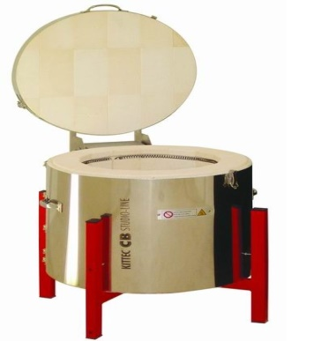  10:00 – 11:00  Předání pece na keramiku | 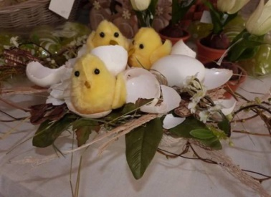  10:00 – 11:00  Velikonoční výtvarná dílna  společenská místnost | 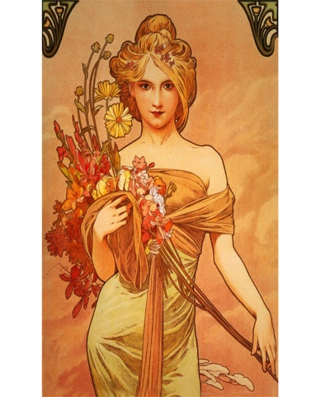 | 10:00 – 11:45  Filmový klub  společenská místnost
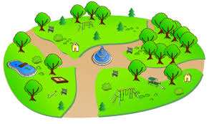  14:30 – 15:00  Procházka s posezením na zahradě | 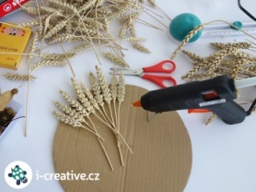  14:00 – 16:00  Tvořivá dílna s Danou  a Broňou  dílna 3. patro | 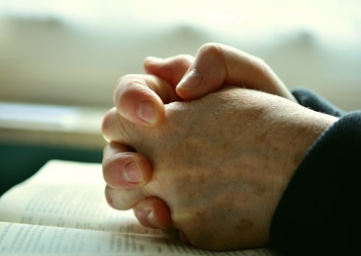  14:00 – 15:00  Duchovní setkání  Duchovní  místnost 2. Patro | 14:00 – 15:00  Vycházka do okolí domova | 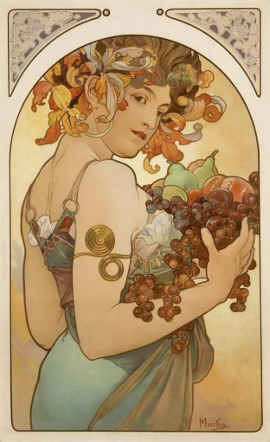 | Neděle
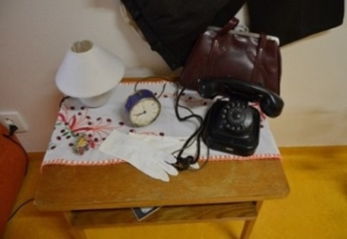  15:00 – 16:00  Individuální terapie na pokojích klientů | 14:00 – 16:00  Tvořivá dílna s Danou  a Broňou  dílna 3. patro | 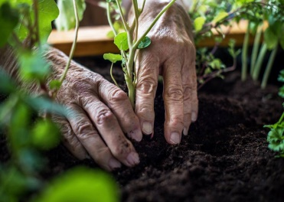  14:00 – 16:00  Osázení vysokých truhlíků | 15:00 – 16:00  Individuální terapie na pokojích klientů | 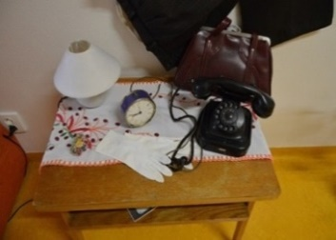  14:00 – 16:00  Individuální terapie na pokojích klientů | 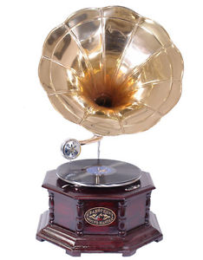  10:00 – 11:00  Hudební klub  společenská místnost
Změna programu vyhrazena

